

**Undersøgelse af gennemførelsen af EU's kompetenceramme for forvaltning og gennemførelse af Den Europæiske Fond for Regionaludvikling og Samhørighedsfonden**

Bilag 3. 3 – Skabelon for lærings- og udviklingsplan

*Regionalpolitik og bypolitik*

**EU's kompetenceramme for forvaltning og gennemførelse af EFRU og Samhørighedsfonden**

**Skabelon for lærings- og udviklingsplan**

*[Indsæt forvaltningens navn]*

*Regionalpolitik og bypolitik*

Indhold

1. Selvevalueringens omfang og metodologi 4

2. Resultater af kompetencevurderingen på institutionsplan 5

2.1. Operationelle kompetencer 5

2.2. Ledelseskompetencer 6

2.3. Faglige kompetencer 7

3. Omgående kompetenceudviklingstiltag 8

3.1. Valgte tiltag 8

3.2. Læringsmetoder 8

3.3. Rekruttering 9

3.4. Outsourcing 9

3.5. Robotics process automation 9

3.6. Deltagelse i læringsnetværk 9

3.7. God praksis, udveksling og peerlæring 10

3.8. Overvejelser vedrørende organisationsstruktur 10

4. Mellem- og langsigtet anvendelse af instrumentet 11

4.1. Foranstaltninger på mellemlang sigt 11

4.1.1. Ansvar 11

4.1.2. Procedurer 11

4.1.3. Ressourcer 11

4.2. Foranstaltninger på lang sigt 11

4.2.1. Kompetencebaseret HR-strategi 11

5. Køreplan for kompetenceudvikling 12

# Selvevalueringens omfang og metodologi

* Involverede medarbejdere
* Tidslinje for evaluering
* ……

# Resultater af kompetencevurderingen på institutionsplan

* Oversigt over resultater for grupper af kompetencer
* ……………
* ……………

## Operationelle kompetencer

Oversigt over resultater

* ……………
* ……………
* ……………

Medarbejdere på operationelt plan

* ……………
* ……………
* ……………

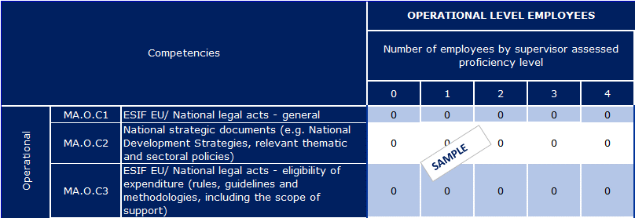

Medarbejdere på beslutningsplan og tilsynsplan

* ……………
* ……………
* ……………

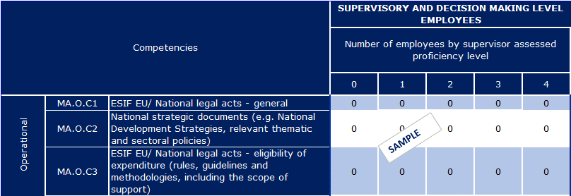

## Ledelseskompetencer

Oversigt over resultater

* ……………
* ……………
* ……………

Medarbejdere på operationelt plan

* ……………
* ……………
* ……………

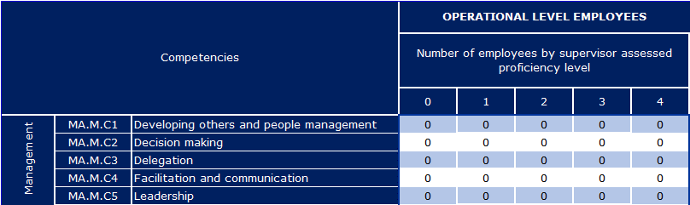

Medarbejdere på beslutningsplan og tilsynsplan

* ……………
* ……………
* ……………

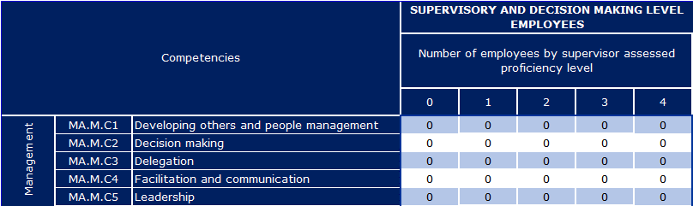

## 

## Faglige kompetencer

Oversigt over resultater

* ……………
* ……………
* ……………

Medarbejdere på operationelt plan

* ……………
* ……………
* ……………

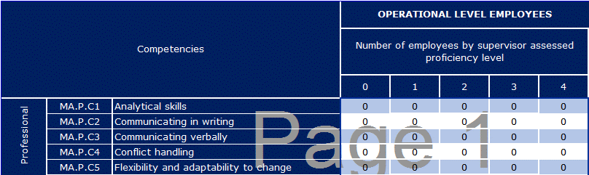

Medarbejdere på beslutningsplan og tilsynsplan

* ……………
* ……………
* ……………

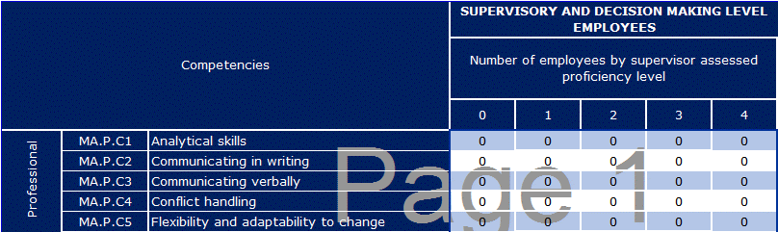

# Omgående kompetenceudviklingstiltag

## Valgte tiltag

* Oversigt over valgte metoder og tiltag til kompetenceudvikling
* Link til teknisk bistand for det operationelle program



## Læringsmetoder

|  |  |  |  |  |  |  |  |  |  |
| --- | --- | --- | --- | --- | --- | --- | --- | --- | --- |
| Operationelle kompetencer | | |  | | |  | | |  |
| Kompetence | Kursusnavn | Kort kursusbeskrivelse | | Varighed | Læringsmetode | | Omhandlet ønsket niveau | Opgaver | Teknisk bistand |
| XXXX |  |  | |  |  | |  |  |  |
|  |  |  | |  |  | |  |  |  |

|  |  |  |  |  |  |  |  |  |  |
| --- | --- | --- | --- | --- | --- | --- | --- | --- | --- |
| Faglige kompetencer | | |  | | |  | | |  |
| Kompetence | Kursusnavn | Kort kursusbeskrivelse | | Varighed | Læringsmetode | | Omhandlet ønsket niveau | Opgaver | Teknisk bistand |
| XXXX |  |  | |  |  | |  |  |  |
|  |  |  | |  |  | |  |  |  |

| Ledelseskompetencer | | |  | | |  | | |  |  |  |
| --- | --- | --- | --- | --- | --- | --- | --- | --- | --- | --- | --- |
| Kompetence | Kursusnavn | Kort kursusbeskrivelse | | Varighed | Læringsmetode | | Omhandlet ønsket niveau | Opgaver |  | Teknisk bistand |  |
| XXXX |  |  | |  |  | |  |  |  |  |  |
|  |  |  | |  |  | |  |  |  |  |  |

## Rekruttering

|  |  |  |  |
| --- | --- | --- | --- |
| Jobrolle | Ønsket niveau | Kompetencer | Tilknyttede opgaver |
|  |  |  |  |
|  |  |  |  |

## Outsourcing

|  |  |  |  |
| --- | --- | --- | --- |
| Outsourcede opgaver | Beskrivelse | Omhandlede kompetencer | Teknisk bistand |
|  |  |  |  |
|  |  |  |  |

## Robotics process automation

|  |  |  |  |
| --- | --- | --- | --- |
| Automatiserede opgaver | Beskrivelse | Omhandlede kompetencer | Teknisk bistand |
|  |  |  |  |
|  |  |  |  |

## Deltagelse i læringsnetværk

|  |  |  |  |
| --- | --- | --- | --- |
| Netværk | Beskrivelse | Omhandlede kompetencer | Tilknyttede opgaver |
|  |  |  |  |
|  |  |  |  |

## 

## God praksis, udveksling og peerlæring

|  |  |  |  |
| --- | --- | --- | --- |
| God praksis | Beskrivelse | Omhandlede kompetencer | Omhandlede opgaver |
|  |  |  |  |
|  |  |  |  |

|  |  |  |  |  |
| --- | --- | --- | --- | --- |
| Emne for peerlæring | Beskrivelse af involveret forvaltning | Omhandlede kompetencer | Omhandlede opgaver | TAIEX-REGIO Peer2Peer |
|  |  |  |  |  |
|  |  |  |  |  |

## Overvejelser vedrørende organisationsstruktur

* Overvejelser vedrørende organisationsenheder og opgaver/underopgaver

# 

# Mellem- og langsigtet anvendelse af instrumentet

## Foranstaltninger på mellemlang sigt

### Ansvar

### Procedurer

### Ressourcer

## Foranstaltninger på lang sigt

### Kompetencebaseret HR-strategi

# Køreplan for kompetenceudvikling

# 

[Katalognr.]